**ОТЧЕТ**

Матрица полученная для отчета при rows =12, K = 2

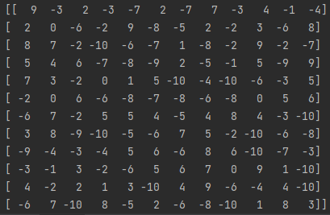

1. Пример графика из matplotlib

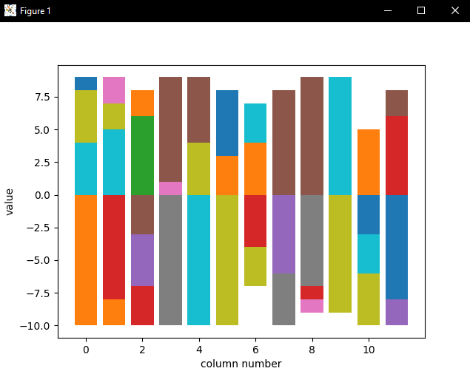

1. Пример графика из matplotlib

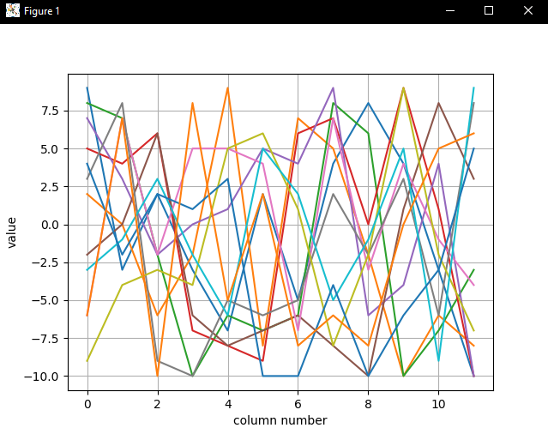

1. Пример графика из matplotlib

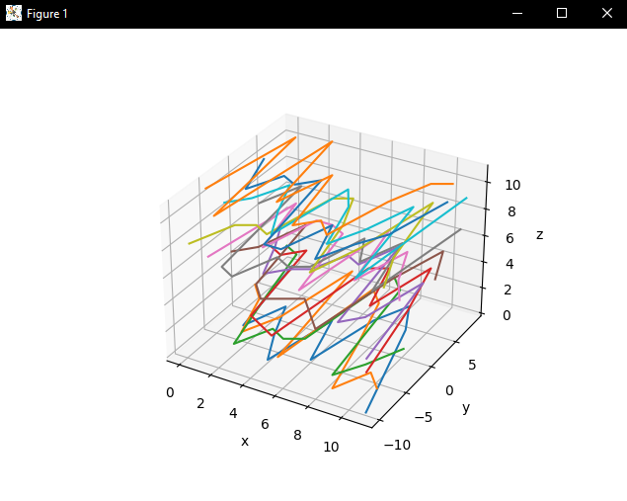

1. Пример графика из seaborn

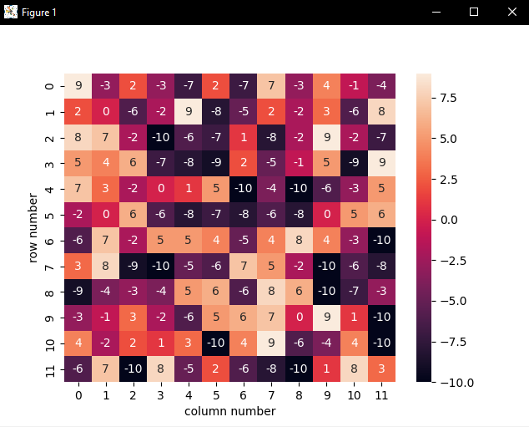

1. Пример графика из seaborn

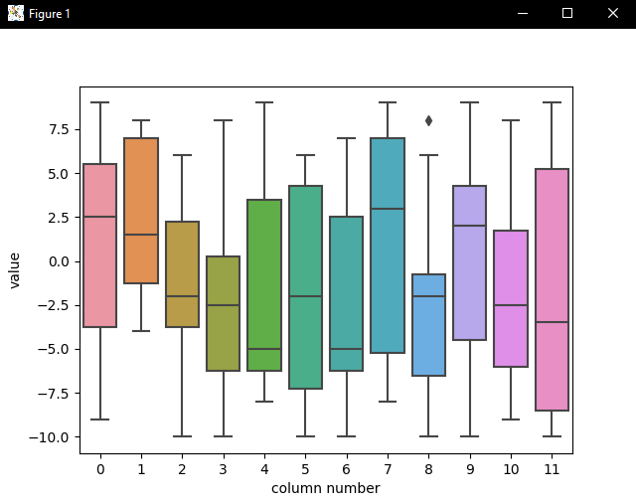

1. Пример графика из seaborn

